

《基于Andropid源生AR应用开发》
实验手册02
版本1.0

文档提供：智能设备教研室 丁盟

目录
第2章 2D图形绘制 1
2.1 实验目的 1
2.2 准备工作 1
2.3 实验步骤 1
2.4 实验结论 5

2D图形绘制

实验目的
- 掌握着色器的使用流程。
- 掌握数组存储顶点数据的方法。
- 掌握简单2D图形绘制的方法。

准备工作
- 在Android Studio中创建一个空的项目，并根据实验手册 01 完成OpenGL ES应用程序的基本配置工作。
- 着色器的一般使用流程如下：
- 创建着色器：glCreateShader
- 指定着色器源代码字符串：glShaderSource
- 编译着色器：glCompileShader
- 创建着色器可执行程序：glCreateProgram
- 向可执行程序中添加着色器：glAttachShader
- 链接可执行程序：glLinkProgram

实验步骤
- 在HelloOpenGLES20Renderer类中添加如下属性成员：
// 顶点数据
private FloatBuffer triangleVB;
// 着色器程序索引值
private int mProgram;
// 指向vertex shader的成员vPosition的 handle
private int mPositionHandle;
// 指向fragment shader的成员vColor的handle
private int mColorHandle;
// 顶点着色器
private final String vertexShaderCode =
"attribute vec4 vPosition; \n" +
"void main(){ \n" +
" gl_Position = vPosition; \n" +
"} \n";
// 片元着色器
private final String fragmentShaderCode =
"precision mediump float; \n" +
"uniform vec4 vColor; \n" +
"void main(){ \n" +
" gl_FragColor = vColor; \n" +
"} \n";
// 红色
float color[] = { 1.0f, 0.0f, 0.0f, 1.0f };

- 添加initShapes()方法，用来生成顶点数据Buffer。
private void initShapes() {
float triangleCoords[] = {
-0.5f, -0.25f, 0,
0.5f, -0.25f, 0,
0.0f, 0.5f, 0
};
// 初始化三角形缓存区
ByteBuffer vbb = ByteBuffer.allocateDirect(
// 坐标数 * 4（float占用4字节）
triangleCoords.length * 4);
// 使用本机字节序（即大端小端）
vbb.order(ByteOrder.nativeOrder());
// 根据ByteBuffer创建一个浮点缓冲区
triangleVB = vbb.asFloatBuffer();
// 添加坐标
triangleVB.put(triangleCoords);
// 设置Buff游标位置
triangleVB.position(0);
}

- 添加loadShader()方法，用来加载着色器代码。
private int loadShader(int type, String shaderCode){
// 创建一个vertex shader类型(GLES20.GL_VERTEX_SHADER)
// 或fragment shader类型(GLES20.GL_FRAGMENT_SHADER)
int shader = GLES20.glCreateShader(type);
// 将源码添加到shader并编译
GLES20.glShaderSource(shader, shaderCode);
GLES20.glCompileShader(shader);
return shader;
}

- 在onSurfaceCreated()接口中完成顶点数据Buffer的初始化及着色器可执行程序的创建。
@Override
public void onSurfaceCreated(GL10 gl10, EGLConfig eglConfig) {
GLES20.glClearColor(0.0f, 1.0f, 0.0f, 1.0f);
initShapes();
int vertexShader = loadShader(GLES20.GL_VERTEX_SHADER, vertexShaderCode);
int fragmentShader = loadShader(GLES20.GL_FRAGMENT_SHADER, fragmentShaderCode);
// 创建一个空的OpenGL ES Program
mProgram = GLES20.glCreateProgram();
// 将vertex shader添加到program
GLES20.glAttachShader(mProgram, vertexShader);
// 将fragment shader添加到program
GLES20.glAttachShader(mProgram, fragmentShader);
// 创建可执行的 OpenGL ES program
GLES20.glLinkProgram(mProgram);
// 获取指向vertex shader的成员vPosition的 handle
mPositionHandle = GLES20.glGetAttribLocation(mProgram, "vPosition");
// 获取指向fragment shader的成员vColor的handle
mColorHandle = GLES20.glGetUniformLocation(mProgram, "vColor");
}

- 在onDrawFrame()方法中完成图形的绘制。

@Override
public void onDrawFrame(GL10 gl10) {
GLES20.glClear(GLES20.GL_COLOR_BUFFER_BIT | GLES20.GL_DEPTH_BUFFER_BIT);
// 将program加入OpenGL ES环境中
GLES20.glUseProgram(mProgram);
// 准备三角形的坐标数据
GLES20.glVertexAttribPointer(mPositionHandle, 3, GLES20.GL_FLOAT, false, 12, triangleVB);
// 启用一个指向三角形的顶点数组的handle
GLES20.glEnableVertexAttribArray(mPositionHandle);
// 设置三角形的颜色
GLES20.glUniform4fv(mColorHandle, 1, color, 0);
// 画三角形
GLES20.glDrawArrays(GLES20.GL_TRIANGLES, 0, 3);
// 禁用指向三角形的顶点数组
GLES20.glDisableVertexAttribArray(mPositionHandle);
}

实验结论
当编码工作完成后在模拟器或真机中运行项目，效果如下：
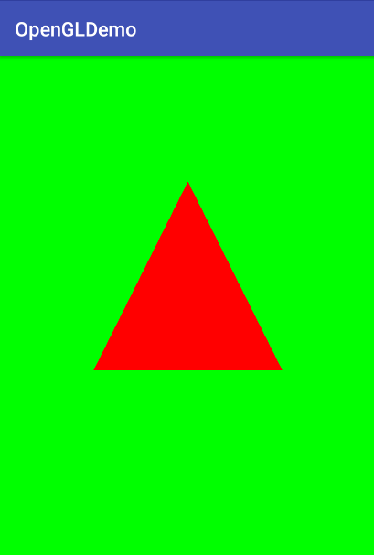
图 2.4.1

